Judul: Hubungan Dengan Masyarakat Setempat
Keterampilan: * Menjalin hubungan dengan orang-orang di masyarakat.

Penjelasan | Mentor dan Peserta Pelatihan bersama-sama membaca materi ini dan membahas pertanyaan-pertanyaan yang tercantum di bawah ini.

Hubungan Bertetangga
Setelah kami diutus dari kursus pelatihan, kami cukup bersemangat untuk masuk pelayanan. Maka kami pergi mensurvei tempat di mana kami akan melayani. Setelah satu bulan, kami sudah memilih tempat dan siap masuk. Pertama-tama kami mencari rumah kontrakan. Setelah dinegosiasi dengan pemilik rumah, kami siap mengontrak. Rumahnya cukup besar dan harganya murah – jauh lebih baik daripada asrama di kampus. Awal-awalnya kelihatannya tetangga menerima kami di lingkungan itu; khususnya yang punya rumah. Malah dia membuat hajatan dengan sebagian uang sewa yang dia terima dari kami. Kami lapor ke RT, membuat KTP baru dan mulai berinteraksi dengan tokoh masyarakat. Kelihatannya semua berjalan sesuai dengan harapan kami.

Tetapi ternyata mereka mulai mengamati-amati ruang gerak kami. Sering mereka bertanya kenapa kami tidak bekerja kalau kami tidak kemana-mana. Mereka mulai bingung oleh karena kami dapat mengontrak rumah yang besar tetapi tidak ada kegiatan yang jelas untuk menunjang gaya hidup kami. Juga, ada tokoh masyarakat yang menghasut mereka untuk menjauhkan diri dari kami oleh karena kami adalah orang Kristen.

Akibatnya mereka mempermasalahkan di mana kami meletakkan jemuran kami. Kalau kami mau pergi keluar rumah, sebagai etika orang Indonesia pada umumnya kami berpamitan atau menyapa bila sudah kembali, mereka tidak menjawab alias diam saja. Sebagai manusia kami ciut, kecewa, jengkel, namun kami selalu membawa mereka dalam doa. Selain itu mereka tidak senang kalau ada teman-teman kami yang bertamu ke rumah kami. Bila tamu datang, tetangga kami sangat menunjukkan sikap tidak senangnya dengan cara menyindir. Misalnya menyindir dengan mencibirkan mulut, acuh dll. Selanjutnya kami juga dilarang menghidupkan sepeda motor, putar tape apalagi lagu rohani, mereka sangat membencinya. Padahal kami tidak pernah menghidupkan tape dengan suara keras, hanya cukup untuk ruangan rumah kami saja. Kemudian satu hari, waktu anak remaja tetangga putar tape dengan suara keras, kami sempat bicara kepada tetangga bahwa anak mereka juga harus ikut peraturan. Dengan demikian hubungan kami menjadi lebih dingin.

Pertanyaan Diskusi | - Kenapa tetangga mereka kurang menghargai kehadiran orang ini?  - Apa yang dapat menjadi dampak kalau kita masuk ke tempat pelayanan kita sebelum kita menyiapkan identitas yang kuat atau kurang melakukan survei daerah dengan matang?  - Tindakan-tindakan apa saja yang mereka dapat lakukan untuk mengurangi reaksi negatif dari lingkungan dan menjalin hubungan yang baik dengan masyarakat setempat?

Namun Tuhan mendengar doa kami. Setelah 3 bulan kami menyadari apa yang kami hadapi, maka kami membuat rencana untuk mengambil hati mereka. Suatu hari kami pulang dari pelayanan di desa dengan membawa nanas. Oleh karena kami suka masak, kami membuat kue nastar dan membagikannya kepada mereka. Mereka sangat senang. Malah mereka kembalikan toplesnya dengan isi makanan kering yang lain. Dengan sambutan baik ini, kami memutuskan untuk mengadakan syukuran pindah rumah. Suatu malam kami datang ke rumah Pak RT dan menginformasikan rencana kami. Kami minta pertolongan dari Pak RT untuk menasihati kami mengenai isi dari hajatan itu. Pak RT duduk diam saja. Akhirnya dia mengatakan bahwa selama ini dia berpikir bahwa orang Kristen tidak mau bersosialisasi dengan yang lain. Tetapi sekarang dia sadar bahwa hal itu tidak benar. Pak RT menyambut baik rencana kami dan menyetujui untuk mengundang para warga RT kami.

Kami juga mengambil kesempatan untuk mengunjungi para tokoh agama setiap hari raya Islam agar dapat menjalin hubungan dengan mereka. Walaupun mereka tetap mengambil jarak dari kami, mereka tidak lagi menghasut warga untuk menolak kami. Kami mulai terlibat dalam kegiatan desa seperti Posyandu dan membina para remaja.

Juga pernah suatu hari Bapak yang punya rumah kami jatuh sakit dan salah satu dari teman serumah kami pergi mengunjunginya ke rumah sakit. Beliau minta didoakan dan teman saya terus terang bahwa dia akan berdoa secara Kristen. Ternyata beliau tidak mempersoalkan masalah itu.

Setelah satu tahun, hubungan dengan orang setempat bisa dikatakan berjalan baik dan normal. Tekanan yang kami alami membuat kami mengerti keadaan kerohanian mereka dan sebaliknya sedikit demi sedikit mereka diubah Tuhan, sehingga mereka suka mengobrol, menyapa, dan perduli dengan kami. Dulu mereka enggan datang ke rumah, sekarang suka main ke rumah. Dan yang paling berkesan bagi kami bukan hanya mengenai masalah-masalah yang di atas, tetapi Injil yang tertutup bagi mereka, rupanya terbuka untuk mereka. Dengan kata lain kami sempat menjabarkan panjang lebar tentang Kristus bagi mereka.

Pertanyaan Diskusi | - Apa yang mereka lakukan untuk mengatasi masalah ini? Kenapa tindakan-tindakan ini berhasil?  - Berapa lama waktu yang mereka perlukan untuk akhirnya diterima oleh masyarakat setempat? Bagaimana perasaan kita kalau kita ditolak selama berbulan-bulan? Apa yang kita dapat lakukan untuk menjaga hati dan perasaan kita?  - Bagaimana kita harus bereaksi bila berada dalam keadaan seperti ini?

Memilih Tempat Tinggal
Seringkali masalah-masalah awal dalam pelayanan adalah akibat dari pemilihan tempat tinggal yang kurang menunjang pelayanan. Kebanyakan dari kita belum berpengalaman untuk mengontrak rumah. Atau mungkin lembaga atau gereja selalu sudah menyiapkan tempat untuk kita dan kita tinggal terima jadi dan menempati rumah yang telah disediakan.

Langkah pertama dalam memilih tempat tinggal adalah untuk mengerti Pola Pengelompokan Bangunan.
- desa linier: yaitu desa yang perumahan penduduknya berkelompok memanjang mengikuti alur jalan desa atau jalan raya, aliran sungai, jalur lembah atau garis pantai;
- desa radial: yaitu desa yang perumahan penduduknya berkelompok pada persimpangan jalan, biasanya perempatan jalan (simpang empat).
- desa di sekitar alun-alun atau lapangan terbuka: yaitu desa yang perumahan penduduknya dan bangunan perlengkapan desa (balai desa, mesjid, sekolah) berkelompok di sekeliling alun-alun desa atau lapangan terbuka.
“Penyebaran dan perluasan kampung-kampung dalam suatu kesatuan desa memungkinkan terbentuknya dua macam pola desa lain, yaitu pola desa yang tersebar dan pola desa yang terkonsentrasi.” (Ekadjati, Edi S., Kebudayaan Sunda, hal 127-128).

Pada saat kita mencari tempat tinggal, kita perlu menyadari pengaruh faktor pola desa dan letak sarana bangunan desa. Misalnya, kalau kita sewa rumah di samping kuburan, jangan heran kalau tidak ada tetangga yang mau bertamu kepada rumah kita. Atau kalau kita kontrak rumah di depan mesjid, jangan kaget kalau speaker dari menara mesjid diarahkan kepada rumah kita.
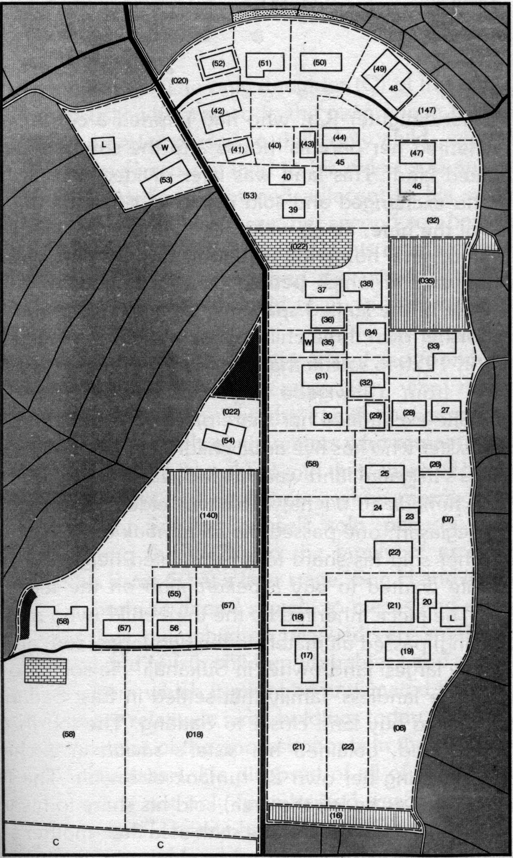
Tempat yang strategis atau penting adalah tempat tinggal orang penting. Maka semakin dekat kita tinggal kepada mereka makin terlibat kita dalam kegiatan masyarakat. Kalau kita jauh dari pusat kegiatan, masyarakat akan menyimpulkan bahwa peng-aruh kita tidak terlalu penting untuk mereka. Walaupun kita kadang-kadang harus masuk dulu ke pinggir kota, sebaiknya secepat mungkin kita pindah kepada lokasi yang lebih pusat. Hal ini mempunyai pengaruh terhadap bagaimana kita/Injil diterima atau ditolak.

Untuk menolong agar kita dapat memilih tempat tinggal yang baik, lihat dan periksalah diagram-diagram di samping ini dengan mentor saudara. Di manakah lokasi yang baik untuk tempat tinggal?

JalanPemilik Rumah dan TanahSawah
Jalan SetapakPemilik Rumah SajaLadang
Saluran Irigasi BesarWarungKolam Ikan
Saluran Irigasi KecilMesjidTanah Liat
Perbatasan KavlingKuburanTempat Jemuran
(18)
20
W
L
C

Pertanyaan Diskusi | Catatlah syarat-syarat untuk memilih tempat tinggal yang baik.

